Tarea 3. Crear formularios.

El proceso de creación de formularios ha sido muy sencillo gracias al tutorías creado por los compañeros.
Aparte es un programa bastante intuitivo.
Desde mi punto de vista educativo como maestra de educación infantil me ha parecido una herramienta muy útil para utilizar tanto con padres para que contesten desde casa, como para utilizar en clase como una pequeña evaluación o registro de temas tratados.
No he encontrado ninguna dificultad para realizarlo. Y en las opciones a poder utilizar en el formulario he puesto una de cada tipo, ya que va a ser contestado por los niños y realizado por los padres y será una manera de que se vayan habituando a este medio.
A continuación adjunto algunas fotos del proceso, el resultado final y mandado como tarea.

Todo el proceso:

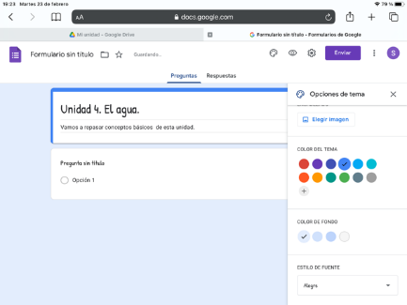
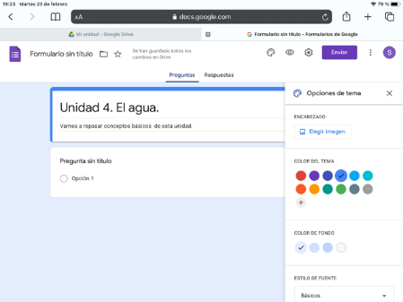
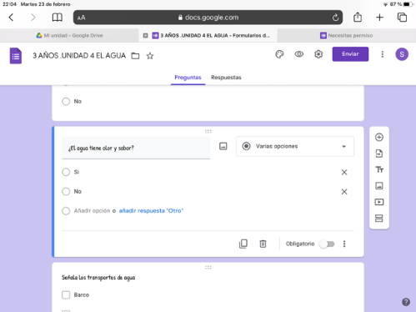
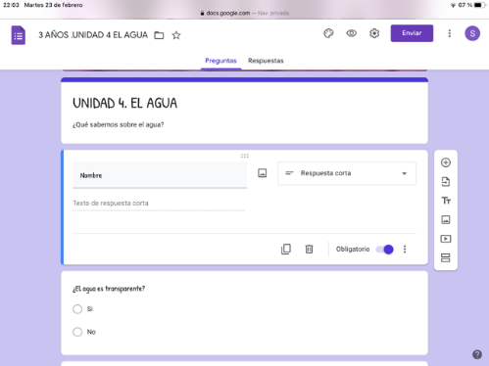
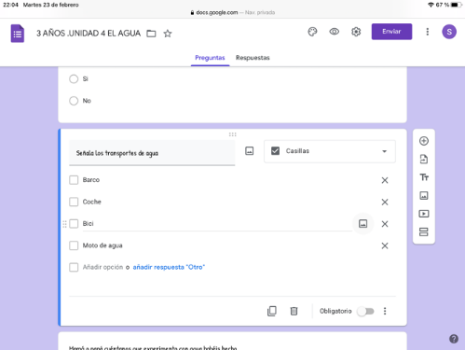

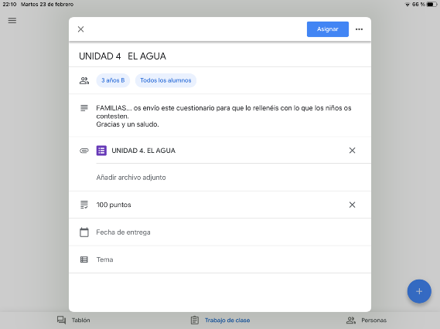
Una vez modificado el encabezamiento, el color, la fuente del texto y realizadas las distintas variedades de preguntas paso a enviar por Classroom.

Tarea terminada. Gracias por estos aprendizajes.

